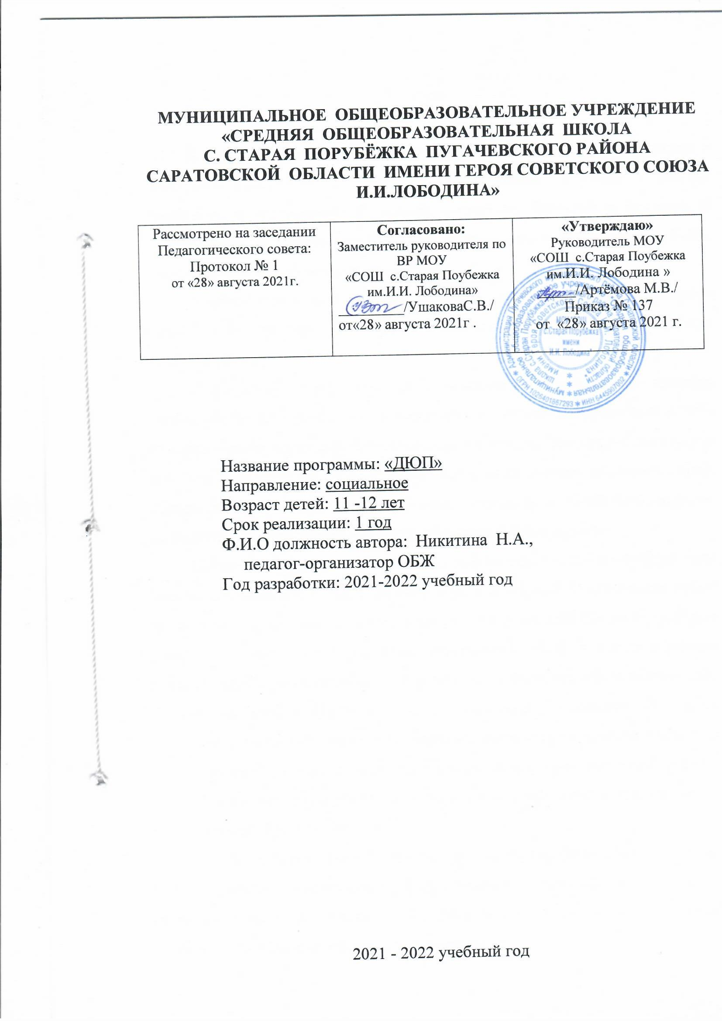

Пояснительная записка

В современном обществе отмечается постоянный рост количества и масштабов негативных последствий чрезвычайных ситуаций – аварий, природных и техногенных катастроф, стихийных бедствий и пожаров. В нашей стране количество погибших при ЧС ежегодно увеличивается на 3-4%, материальный ущерб возрастает на 7-10%.
Антропогенная деятельность ежегодно приводит к возникновению более 220 тыс. пожаров, на которых погибают свыше 18 тыс. человек, из них более 700 детей.
Установлено, что более 20% пожаров происходит по причине нарушения правил установки и эксплуатации электрооборудования и 65% пожаров – из-за неосторожного обращения с огнем. Это свидетельствует о том, что большинство руководителей различных звеньев образовательных учреждений и сами учащиеся небрежно относятся к своей безопасности, слабо владеют элементарными мерами пожарной безопасности.
Поэтому, основной целью данной программы является профилактика борьбы с огнем, обучение учащихся мерам пожарной безопасности путем организации деятельности дружин юных пожарных (ДЮП) во внеурочное время в системе дополнительного образования детей, а также обучение умению вести себя правильно в экстремальных ситуациях, уметь помочь себе и окружающим. Дружины юных пожарных создаются в целях совершенствования обучения детей мерам пожарной безопасности, помощи в профессиональной ориентации, пропаганды пожарно-технических знаний, направленных на предупреждение пожаров, а в случае необходимости – их
использование при пожаре.
Также задачей данной программы является физическое развитие подрастающего поколения, формирование навыков дисциплины, самоорганизации и самоконтроля, воспитание силы воли, мужества, стойкости, гражданственности и патриотизма.
Достижение поставленных задач предполагается осуществить на основе интереса учащихся к физической красоте и силе, мужеству и стойкости, смелости и решительности, стремлению к самоутверждению.
Реализацию данной программы предполагается осуществить на основе следующих принципов:
- гуманистических начал, многообразия и вариантности форм организации жизнедеятельности и образования детей;
-непрерывность образования и воспитания;
-воспитывающего обучения;
-приоритета интересов каждого обучающегося и учета его интеллектуальных и психофизиологических личностных особенностей;
-обеспечение подростку комфортной эмоциональной среды – «ситуации успеха» и развивающего общения.
Программа рассчитана на учащихся 7-9-х классов. Она обеспечивает непрерывность образовательного процесса – каникулярные периоды используются для проведения экскурсий, соревнований практических занятий. Набор учащихся в дружину свободный. Могут заниматься все, кто проявляет желание и интерес.
Цель программы:
Формирование активной гражданской позиции подростков в процессе интеллектуального, духовно-нравственного и физического развития; патриотическое воспитание подрастающего поколения; социальное становление личности ребенка; формирование принципов безопасности личности обучающихся, их адаптации к жизни в обществе; создание основы для осознанного выбора профессии и дальнейшей учебы в высших и средне-специальных учебных заведениях МЧС России.
Задачи программы:
1. ВОСПИТАТЕЛЬНЫЕ:
- воспитание у подрастающего поколения высокого чувства патриотизма, гражданской ответственности, общественного долга, любви к профессии пожарного;
- воспитание самодисциплины, силы воли, мужества, стойкости, стремления к преодолению трудностей;
- воспитание чувства товарищества, взаимопомощи и поддержки.
2. ОБРАЗОВАТЕЛЬНЫЕ:
- дать учащимся основы знаний, помогающие выжить в чрезвычайных ситуациях;
- дальнейшее развитие знаний в области истории Отечества и нашего края, физической культуры и спорта, медицины;
- научить основам строевой подготовки;
- приобретение знаний, умений и навыков работы с первичными средствами пожаротушения.
3. РАЗВИВАЮЩИЕ:
- развитие детского технического творчества,
- развитие инициативы и эрудиции детей в процессе проведения тематических викторин, конкурсов, соревнований, смотров; - развивать познавательный интерес учащихся в процессе организации встреч с работниками пожарной охраны.

ОРГАНИЗАЦИННО-ПЕДАГОГИЧЕСКИЕ ОСНОВЫ ОБУЧЕНИЯ
Время реализации программы – 17 часов.
Занятия проводятся 1 раз в 2 неделе. (1 час)
Количество воспитанников в дружине – 12,15 человек.

Требования к уровню подготовки учащихся по окончанию изучения курса.
Ученик должен знать:
- принципы Положения ДЮП;
- основные направления, формы и методы ДЮП;
- основные правила пожарной безопасности в жилье, в школе, в лесу;
- причины возникновения пожаров и меры предупреждения пожара при
обращении с огнем и электрическими приборами;
- основные направления работы ГПС;
- специфику применения первичных средств пожаротушения;
- порядок оказания первой медицинской помощи при пожаре;
- правила разведения костра в лесу;
- значение профилактической работы с учащимися образовательного
учреждения с целью предупреждения пожаров по вине детей, гибели и
травматизма детей при пожарах.
Ученик должен уметь:
- оценивать окружающие его предметы и явления с точки зрения пожарной
безопасности;
- предвидеть возможность возникновения пожара и прогнозировать его
последствия;
- оказывать первую медицинскую помощь при пожаре;
- убеждать окружающих в необходимости проведения профилактической работы и привитию им навыков пожаробезопасного поведения;
- планировать профилактическую деятельность с ровесниками и младшими школьниками;
- применять на практике методы и формы пропаганды пожарной
безопасности;
- реализовывать свои творческие способности при проведении профилактической работы по ППБ: составлять сценарии выступлений, сочинять стихи, выполнять рисунки;
- изготовлять материалы и оборудование для проведения различных
мероприятий по противопожарной профилактике (карточки, газеты, плакаты,
листовки, схемы);
- проводить игры, беседы, развлечения с детьми младшего возраста;
взаимодействовать с другими членами отряда ДЮП, с сотрудниками ГПС в процессе проведения профилактической работы.
Календарно-тематическое планирование
№ | Наименование раздела, темы урока | Дата
 |  | план | факт
1 | Вводное занятие
2 | Цели и задачи пожарной охраны
3 | Причины пожаров в жилом доме
4 | - Участие в конкурсе «Огонь не игра»
5 | Спички –детям не игрушка
6 | Действие при возникновении пожара
7 | Противопожарная безопасность в школе
8 | Эвакуация при пожаре из здания школы
9 | Участие в конкурсе «Служба спасения 01»
10 | Первичные средства пожаротушения
11 | Правила пользования первичными средствами пожаротушения
12 | Выступление агитбригады «Огонёк»
13 | Меры пожарной безопасности при проведении Новогодних праздников
14 | Причины лесных пожаров.
15 | Роль детей в возникновении пожаров.
16 | Вода, земля, песок - как средства пожаротушения.
17 | Встреча со специалистом.  Инспектор пожарной части.
 | Итого: | 17

Литература:

- Правила пожарной безопасности в Российской Федерации.
ППБ 01-98 г.
- Шойгу С.К. «Чрезвычайные ситуации». Энциклопедия школьника.
Краснодар, 2005 г.
- Винников Л.А. «Почему возникают пожары», изд-во «Ярославль»,
1998 г.
- Курцев П.А. «Медико-санитарная подготовка учащихся», Москва, «Просвещение», 1988 г.
- Смирнов А.Т. и др. «Основы безопасности жизнедеятельности» 5 кл.
Москва, «Просвещение», 2005 г.

